Муниципальное бюджетное учреждение
дополнительного образования
Новохоперского муниципального района Воронежской области
«Центр дополнительного образования детей»

Муниципальное казенное общеобразовательное учреждение
Новохоперского муниципального района Воронежской области
Краснянская средняя общеобразовательная школа

Объединение «Лабиринты естествознания»

Динамика заселения искусственных гнездовий птицами-дуплогнездниками
в Хоперском заповеднике

Выполнил:
обучающийся МБУДО «ЦДОД»,
ученик МКОУ «Краснянская СОШ»
Климинченко Александр Алексеевич,
9 класс

Руководители:
педагог дополнительного образования МБУДО «Центр дополнительного образования детей»
Авраменко Юлия Анатольевна,
учитель химии МКОУ «Краснянская СОШ»
Арчакова Елена Васильевна

Консультант:
доктор биологических наук,
профессор кафедры биологии растений
и животных ФГБОУ ВО «ВГПУ»
Венгеров Петр Дмитриевич

г. Новохоперск,
2024 год
Оглавление
Введение……………………………………………………………………… |  | 3
1. | Теоретическая часть работы………………………………………… | 5
1.1. | Характеристика Хоперского заповедника…………………………... | 5
1.2. | Орнитофауна Хоперского заповедника……………………………... | 5
1.3. | Птицы-дуплогнездники и их значение для леса……………………… | 6
1.4. | Искусственные гнездовья для птиц-дуплогнездников……………... | 7
1.5. | Характеристика биотопов Хоперского заповедника, в которых были установлены искусственные гнездовья | 8
2. | Материалы и методы………………………………………………….. | 9
3. | Анализ исследовательских результатов……………………………... | 10
Выводы………………..……………………………………………………….. |  | 15
Заключение…………………………………………………………………….. |  | 16
Список литературы……………………………………………………………. |  | 17
Приложение…………………………………………………………………… |  | 18

Введение
Рост городов, развитие в них промышленного производства, различные загрязнения окружающей среды, создание все новых сельскохозяйственных угодий с целью получения продуктов питания для увеличивающегося населения – это неполный перечень изменений антропогенного характера, ведущих к нарушению естественных ландшафтов, замене природных экосистем на искусственные урбо- и агроэкосистемы. Нарушение человеком естественных экосистем ведет к сокращению их биоразнообразия. Сказывается это и на видовом составе птиц.
Каждый вид птиц для своего поселения требует определенных условий. Среди требований птиц к окружающей среде ведущее место занимают условия кормодобывания и места для помещения гнездовий [6]. Однако даже в природных экосистемах птицы не всегда могут легко найти такие места. Так, например, известно, что птицы-дуплогнездники, испытывают недостаток естественных дупел. Данный факт определяет проблему нашего исследования.
Несколько исправить ситуацию, а заодно и некоторые последствия деятельности человека, можно за счет привлечения птиц на гнездовье в сохранившиеся очаги лесной растительности.
В лесных экосистемах птицы-дуплогнездники играют важнейшую роль – они регулируют и ограничивают численность вредителей леса, обеспечивая его существование. Поэтому их изучение, привлечение и увеличение видового разнообразия, численности и плотности важны и актуальны.
Наша работа ведется на протяжении трех лет. Ее целью стал мониторинг эффективности использования искусственных гнездовий в двух биотопах Хоперского заповедника.
В задачи работы входило:
1) провести наблюдение за заселением птицами-дуплогнездниками искусственных гнездовий, проанализировать данные;
2) сравнить полученные результаты с имеющимися данными за 2022 и 2023 годы;
3) выявить изменения в эффективности использования искусственных гнездовий в разных биотопах Хоперского заповедника.
Объект исследования: заселенность искусственных гнездовий разными видами птиц-дуплогнездников.
Предмет исследования: различные биотопы заповедника.
Изучением птиц в Хоперском заповеднике занимались Золотарев А.А. («Неворобьиные птицы Хоперского заповедника» 1977 г., «К вопросу о методах учета птиц» 1980 г.), Марченко Н.Ф. («Кочующие и залетные виды птиц как мобильный элемент орнитофауны Хоперского заповедника» 2005 г.), Венгеров П.Д., Давыденко А.А. («О размножении гоголя bucephala clangula в Хоперском заповеднике» 2021 г.) [5]. Помимо этого были работы по инвентаризации орнитофауны заповедника (см. ниже). Однако работ по привлечению птиц-дуплогнездников посредством использования искусственных гнездовий в Хоперском заповеднике мы не обнаружили. Этот факт определяет новизну нашего исследования.
Практическая значимость работы состоит в том, что с помощью искусственных гнездовий можно добиться сохранения и увеличения популяций птиц-дуплогнездников на исследуемой территории. При этом искусственные гнездовья, даже самые подходящие для птицы, будут заняты ею только при одновременном наличии всех биотопических факторов, определяющих ее поселение. Выявить их можно путем сравнения данных по заселению птицами гнездовий в различных типах леса, с параллельным анализом биотопических условий каждого типа [4,7].
Также полученные данные могут быть использованы для экологического просвещения.
Место проведения исследования: ФГБУ «Хоперский государственный природный заповедник», МБУДО «ЦДОД».
Соки проведения исследования: апрель-июнь 2024 г.
1. Теоретическая часть работы
1.1. Характеристика Хоперского заповедника
Хоперский ззаповедник (см. приложение, рис. 1) расположен в восточной части Воронежской области в пределах трех административных районов: Новохоперского, Поворинского и Грибановского. Заповедник был организован в 1935 году для изучения и охраны русской выхухоли.
Хоперский заповедник находится в юго-восточной части Окско-Донской низменности, в долине реки Хопер на границе степной и лесостепной географических зон. Река делит территорию заповедника на правобережную и левобережную части.
Климат территории умеренно континентальный. Средняя температура января составляет около -11ºС, июля +21ºС. Правобережье Хопра по своим погодным условиям можно отнести к довольно умеренной лесостепной климатической зоне, а левобережье Хопра отличается более выраженной континентальностью климата, большой частой повторяемости весенних заморозков и летних засух [4,12].
Рельеф и почвы заповедника связаны с деятельностью реки Хопер. Русло реки Хопер, глубоко прорезав толщу четвертичных отложений, образовало три геоморфологические зоны: коренной берег, пойму и надпойменную террасу [13].
Главная особенность гидрологического режима заповедника – это паводок. От времени наступления паводка, длительности и уровня стояния воды зависит развитие всей живой природы в послепаводковый период.
В пойме реки Хопер множество замкнутых или слабопроточных водоемов, затонов, озер-стариц. По местоположению водоемы делятся на три категории: притеррасные, пойменные и прирусловые [4,10].
Большую часть территории заповедника (82%) занимают леса. В пойме распространены дубравы, ольшаники, осинники, ветляники, тополевники.
На надпойменных террасах, в зоне песчаной степи господствуют злаки: типчак и житняк.
1.2. Орнитофауна Хоперского заповедника
В Хоперском заповеднике довольно богатая орнитофауна, чему способствуют теплый климат, разные ландшафты и биотопы, обилие пищи.
Впервые фауна птиц Хоперского заповедника была описана И.В. Измайловым (1940 г.) В 1956 г., а потом в 1961 г. в существующий список были внесены дополнения. Фаунистическая сводка по птицам юго-востока Черноземного центра (Барбаш-Никифоров, Семаго, 1963 г.) охватывала достаточно большой регион, включая и территорию Хоперского заповедника.
Наиболее полная инвентаризация орнитофауны заповедника проведена в 80-х гг. А.А. Золотаревым («Видовой состав птиц Хоперского заповедника и сопредельных территорий», 1989 г.) [3,4]. Список птиц заповедника включает 230 видов, из них 175 - гнездящихся, 28 - пролетных, 9 - зимующих и 18 - залетных.
В заповеднике гнездятся редкие виды птиц, занесенные в Красную книгу РФ: орлан-белохвост, сапсан, скопа, часто зимуют беркут и могильник, а весной на пролете встречаются дрофа и стрепет.
В 1998 году Хоперский заповедник был включен в программу «Ключевые орнитологические территории России» (KOTR) [14].
1.3. Птицы-дуплогнездники и их значение для леса
Дуплогнездники – это экологическая группа животных, для устойчивого существования популяций которых необходимы дупла в деревьях. Дупло – полость внутри дерева. Они возникают главным образом в старых, усыхающих и сухих деревьях [4,8]. Среди птиц только дятлы самостоятельно выдалбливают дупла, их относят к активным дуплогнездникам. Птицы, не способные самостоятельно изготавливать себе укрытие – пассивные дуплогнездники. Они наиболее охотно занимают дупла, выдолбленные дятлами, стволовые и возникшие на месте выгнившего сучка.
По отношению к дуплу выделяют две группы дуплогнездников:
1) облигатные (настоящие) – птицы, которые не могут обходиться без дупел, отсутствие которых ведет к сокращению или полному исчезновению популяции;
2) факультативные – птицы, которые могут поселяться в дуплах, но при этом не страдают от их недостатка.
К настоящим дуплогнездникам относятся: дятлы (желна, седоголовый дятел, большой пестрый дятел, малый пестрый дятел и др.), утки (мандаринка, гоголь, луток, крохали), совы (воробьиный сыч, мохноногий сыч, иглоногая сова и др.), синицы, поползни, мухоловки и др. К факультативным дуплогнездникам относятся: совы (ушастая сова, ястребиная сова, длиннохвостая неясыть), пищуха, удод, сойка и др. [8].
Птицы-дуплогнездники играют важную биоценотическую роль в лесах - они регулируют и ограничивают численность вредителей леса.
Большинство дуплогнездников являются насекомоядными птицами и способны истребить огромнейшее количество насекомых-вредителей, причем во всех фазах развития. Птицы едят практически без перерыва «на обед» и количество съеденного часто превышает по массе массу самих птиц. Например, скворец способен съесть до 300 крупных гусениц за день, а синица - до 6 тысяч разного вида насекомых. Семья синиц уничтожает за один год около 15 кг насекомых-вредителей. Лазоревка способна истребить до 6 млн. яиц насекомых [4].
Чем мельче птица, тем обмен веществ у нее интенсивнее и необходимость в пище больше. Особенно прожорливы птенцы, так как они чрезвычайно быстро растут. Птенцы некоторых птиц за два-три дня способны удвоить свой вес. При таком темпе роста и питание птенцов должно быть очень интенсивным. Так, по наблюдениям А.Н. Промптова, поползень кормит своих птенцов до 380 раз в день, скворец – 198 раз за 17 часов, большая синица – 332 раза за 18,5 часа, горихвостка – 469 раз за 20 часов, мухоловка-пеструшка – 312 раз за 12 часов [1].
Вред лесу наносят не только насекомые, но и грызуны. Лесные мыши сильно замедляют естественное восстановление леса, поедая большую часть семян лесных деревьев. Мыши обгрызают кору молодых деревьев и губят их. Сокращают численность лесных мышей ночные хищники – совы.
Таким образом, уничтожая вредителей, птицы-дуплогнездники непосредственно влияют на растительность леса, улучшают его санитарное состояние. Тем самым увеличение численности и плотности гнездования птиц благоприятно сказываются на лесных массивах.
1.4. Искусственные гнездовья для птиц-дуплогнездников
Птицы-дуплогнездники живут в местностях самого разнообразного характера. Однако дуплогнездники могут поселиться только там, где есть дупла или что-нибудь их заменяющее, а дупла могут быть только в старом, да и то не во всяком лесу. Наличием дупел и ограничено в первую очередь распространение этих птиц. Но именно это дает возможность их привлечения на определенные территории [1].
В настоящее время различных типов искусственных гнездовий довольно много. В таблице 1, представленной в приложении, приведены некоторые из них.
Ящичные гнездовья (скворечник, синичник, ящик) должны отвечать трем основным требованиям: прочность, плотность и простота изготовления. Такое гнездовье можно сделать из досок любой породы дерева толщиной не менее 1,5 см, лучше 2-2,5 см (тес). Доски для гнездовья следует выстрогать только с наружной стороны. Внутренняя сторона должна оставаться шероховатой, иначе птенцам будет трудно вылезать из такого гнездовья. В самом верху передней стенки еще до сколачивания гнездовья выдалбливается леток. Если сделать леток в середине доски, тогда вся верхняя часть конструкции окажется бесполезной, а само гнездовье получится очень мелким. Крышку лучше делать прямую, не наклонную. Крышка должна быть снимающейся. Различные присадочные палочки или ветки перед летком не нужны. Они даже вредны, так как помогают хищникам добраться до птенцов [1].
Гнездовья большого размера рассчитаны главным образом для скворцов. Условно их называют скворечниками. Той же конструкции, но меньшего размера гнездовья заселяются различными мелкими птицами: синицами, мухоловками и др. Обычно такие гнездовья называют синичниками.
Скворечник и синичник – это универсальные типы гнездовий. В них живут почти все мелкие дуплогнездники. Поэтому они должны составлять основную массу (не менее 80%) всех искусственных гнездовий [1].
К особому типу искусственных гнездовий относятся дуплянки. Они могут быть с приставным дном и долблеными. В местах, где лесники валят дуплистые деревья, из упавших стволов нарезаются отрезки дупел подходящей высоты, у которых сбоку в верхней части высверливается леток. Затем снизу прибивается приставное дно, а сверху делается съемная крышка.
Гораздо сложнее изготовить дуплянку из расколотого чурбака, выдолбив контур дупла из двух его половинок и затем связав их проволокой. Упрощенная технология изготовления дуплянок предложена В.В. Строковым. Он рекомендует у расколотого на четыре части чурбака вырубить сердцевину, а затем оставшиеся части вновь сложить вместе и скрепить с помощью проволоки и гвоздей.
Надо заметить, что дуплянки ничем не лучше гнездовий, сделанных из досок. Единственное преимущество - в первый год дуплянки заселяются лучше ящичных гнездовий, так как свежий тес отпугивает некоторых птиц. Для того, чтобы избежать этого, орнитологи предлагают свежеизготовленные гнездовые ящики натирать глиной или землей [4,9].
1.5. Характеристика биотопов Хоперского заповедника, в которых были установлены искусственные гнездовья
Для размещения искусственных гнездовий в 2021 году были выбраны два биотопа заповедника - сосновый лес и пойменная старовозрастная дубрава.
Участок с сосновым лесом - это песчаная надпойменная терраса. Она занята участками сухой степи с душистым чабрецом – тимьяном Палласа, цмином песчаным, местами – ковылем днепровским и посадками сосны обыкновенной разного возраста: от 113-летних до самосева последних лет.
В лесу один ярус древостоя представлен сосной обыкновенной. Травянистый покров состоит из звездчатки злаковой, ястребиночки зонтичной, вейника наземного, житняка Лавренко, золотарника обыкновенного и некоторых других растений. Межъярусный компонент - мхи, грибы, лишайники.
Дубрава неоднородна. Большая часть ее располагается в пойме, другая часть – в надпойменной террасе. Первый ярус древостоя обычно - дуб черешчатый, второй - липа сердцевидная, клен остролистный, вяз шершавый, осина. В подлеске встречаются лещина обыкновенная, клен татарский, бересклет бородавчатый, крушина ломкая, жостер слабительный, шиповник, ракитник русский и др. Травяной покров разнообразен. Здесь произрастают: копытень европейский, сныть обыкновенная, ландыш майский, клевер горный, кирказон обыкновенный, крапива двудомная, лопух большой, вербейник монетчатый, земляника зеленая, змееголовник тимьяноцветковый, кострец безостый и др. Также встречаются мхи, грибы, лишайники.
Между биотопами, у основания надпойменной террасы располагается озеро Малое Голое. Площадь его 4,06 га., глубина до 3 м., длина 800 м., ширина до 80 м. В озеро впадает временный ерик из озера Сосновое и вытекает постоянно действующая протока в озеро Большое Голое. Весной озеро ежегодно заливается паводковыми водами. Зарастание озера смешанное. Здесь произрастают кубышка желтая, ежеголовник прямой, рдест плавающий, ряски, сальвиния плавающая, а также редкие краснокнижные виды – рдест Фриза, водяной орех.
Примерное расположение линий искусственных гнездовий представлено в приложении на рисунке 2.
2. Материалы и методы
В работе нами были использованы методы:
1. Ретроспективно-обзорный - изучение информации по теме исследования в различных источниках.
2. Метод наблюдения в природе, описание.
Наблюдение за заселением искусственных гнездовий птицами-дуплогнездниками проходило в двух биотопах заповедника: сосновом лесу и пойменной старовозрастной дубраве с богатым разнообразием лиственных древесно-кустарниковых пород. В сосновом лесу размещено 31 гнездовье: синичники и скворечники, в дубраве – 42. Примерное расстояние между гнездовьями около100 м., высота расположения на дереве не более 3,5 м.
Гнездовья в биотопах размещались сотрудниками заповедника осенью 2021 года. За три года они потемнели от воздействия дождя, снега, мороза и солнца, и перестали выделяться на окружающем фоне. Это важно птицам для маскировки [6]. Для дубравы предпочтения в выборе пород деревьев при развешивании гнездовий не делались.
Непосредственное наблюдение за заселением гнездовий проходило в течение сезона размножения птиц - с апреля по июнь 2024 г. (см. приложение, фото 1-11). Гнездовья проверялись в среднем раз в две недели. При этом фиксировалось их состояние, наличие в них строительного материала, гнезд, яиц или птенцов, а также присутствие других животных. Определялась видовая принадлежность птиц [2,6], заселивших гнездовья, примерный возраст птенцов. После вылета птенцов гнездовья чистились.
3. Синтетический метод. Нами был рассчитан процент заселения гнездовий, в том числе отдельно скворечников и синичников, определены виды птиц, которые заселяют такие гнездовья чаще. Сопоставлены данные по двум биотопам. Полученные результаты мы сравнили с данными за 2022 и 2023 гг.
Используемое оборудование: бинокль.
Программы: Microsoft Word, Microsoft Excel, Microsoft Power Point.

3. Анализ исследовательских результатов
Данные наблюдений за заселением гнездовий представлены в приложении, в таблицах 2 и 3.
Всего из 73 искусственных гнездовий, размещенных в двух разных биотопах, в 2024 году дуплогнездниками было заселено 52%. Заселенность гнездовий резко снизилась – в 2023 году данный показатель составлял 70%, а в 2022 году 60% (см. рис. 1).

Рис. 1. Общая заселенность искусственных гнездовий за три года наблюдений
Ту же ситуацию мы наблюдаем в каждом биотопе (см. рис. 2). В сосновом лесу заселенность гнездовий снижается более интенсивно, чем в дубраве. При этом, в целом, в сосновом лесу заселенность гнездовий по-прежнему выше. Мы думаем, что это связано с меньшим количеством там естественных дупел, по сравнению с дубравой.

Рис. 2. Изменение заселенности искусственных гнездовий птицами-дуплогнездниками
в разных биотопах в 2022 - 2024 гг.
Среди типов гнездовий в большей степени заселены синичники как в целом, так и в разных биотопах (см. рис. 3). В сосновом лесу все три года наблюдений не меняется заселение скворечников (см. рис. 4).
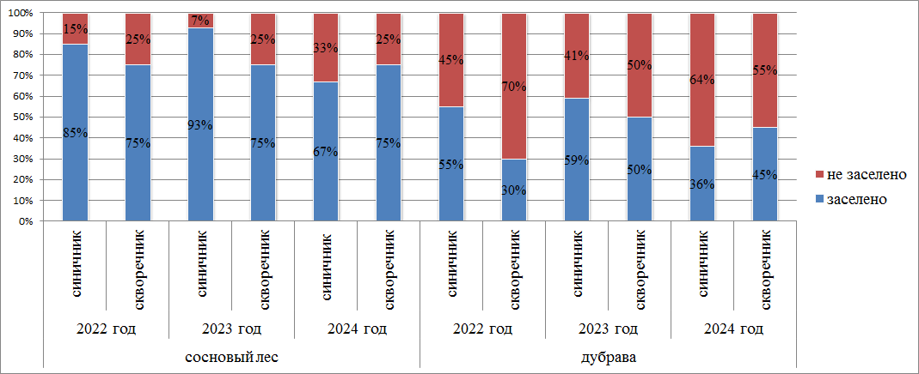
Рис. 3, 4. Заселенность дуплогнездниками искусственных гнездовий разных типов (верхняя диаграмма – общие данные, нижняя – данные по биотопам)
За три года исследований было зафиксировано 7 видов птиц-дуплогнездников, заселявших искусственные гнездовья. Данные виды относятся к отряду воробьинообразные, семействам дроздовые, мухоловковые, синицевые, поползневые (см. рис. 5).

Рис. 5. Систематическая принадлежность птиц, заселявших искусственные гнездовья
В целом гнездовья чаще заселяет большая синица, реже – мухоловка-белошейка и мухоловка-пеструшка. При этом в 2023 году заселение гнездовий большой синицей было выше, а мухоловками ниже, чем в 2022. В 2024 году заселение гнездовий большой синицей снижается, а мухоловками наоборот возрастает. Только в 2022 году в гнездовьях была отмечена зарянка обыкновенная, в 2022 и 2024 гг. - горихвостка обыкновенная, в 2023 и 2024 гг. - лазоревка и поползень обыкновенный (см. рис. 6).

Рис. 6. Виды птиц-дуплогнездников, заселявшие искусственные гнездовья,
за три года наблюдений
В разных биотопах видовое соотношение птиц не одинаково. Тенденция увеличения заселения гнездовий большой синицей к 2024 году падает. В сосновом лесу увеличивается количество гнездовий, заселенных мухоловками. В дубраве в 2024 году наблюдается наибольшее видовое разнообразие птиц-дуплогнездников. Именно здесь в 2022 году была зафиксирована зарянка обыкновенная, в 2023 и 2024 гг. – поползень обыкновенный. При этом в данном биотопе не гнездится мухоловка-пеструшка (см. рис. 7).
Среди разных видов птиц 3 из 7-ми предпочитали заселять синичники. Зарянка обыкновенная гнездилась в скворечниках. Еще 3 вида гнездились как в синичниках, так и в скворечниках (см. рис. 8).
Если в 2022 году в сосновом лесу в синичниках гнездилась в первую очередь мухоловка-белошейка, реже мухоловка-пеструшка, то в 2023 – 43% синичников были заняты большой синицей. В 2024 году большая часть синичников снова была заселена мухоловками. Скворечники были заняты большой синицей, а также мухоловкой-белошейкой (см. рис. 9).

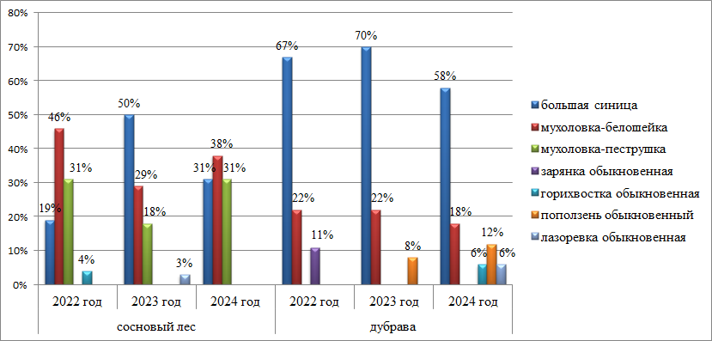
Рис. 7. Распределение видов птиц по заселению гнездовий в разных биотопах
за три года наблюдений
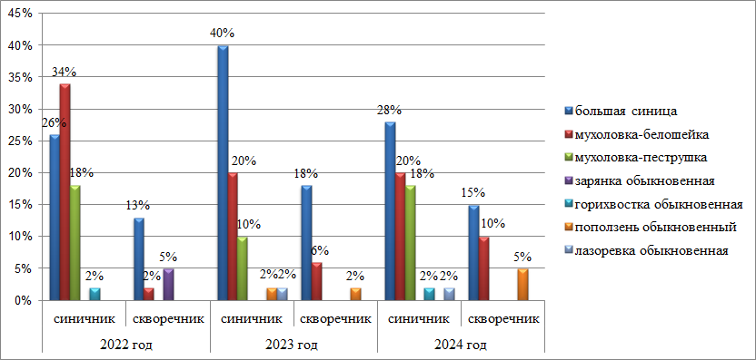
Рис. 8. Заселенность видами птиц искусственных гнездовий разных типов
за три года наблюдений
В дубраве большая часть синичников и скворечников заселена большой синицей. В 2022 году в синичниках гнездилась мухоловка-белошейка, в 2023 году также поползень обыкновенный, в 2024 году кроме мухоловки-белошейки в синичниках зафиксированы горихвостка и лазоревка. В скворечкиках в 2022 году отмечена зарянка обыкновенная, в 2023 - мухоловка-белошейка и поползень обыкновенный (см. рис. 9).
Мы считаем, что заселение разными видами птиц-дуплогнездников разных типов гнездовий в различных биотопах связано с их экологическими особенностями, а это в первую очередь: наличие для гнездования готовых дупел, которые могут быть разные по происхождению; биотопические предпочтения конкретных видов птиц; конкуренция за гнездовья, включая сроки прилета отдельных перелетных видов.
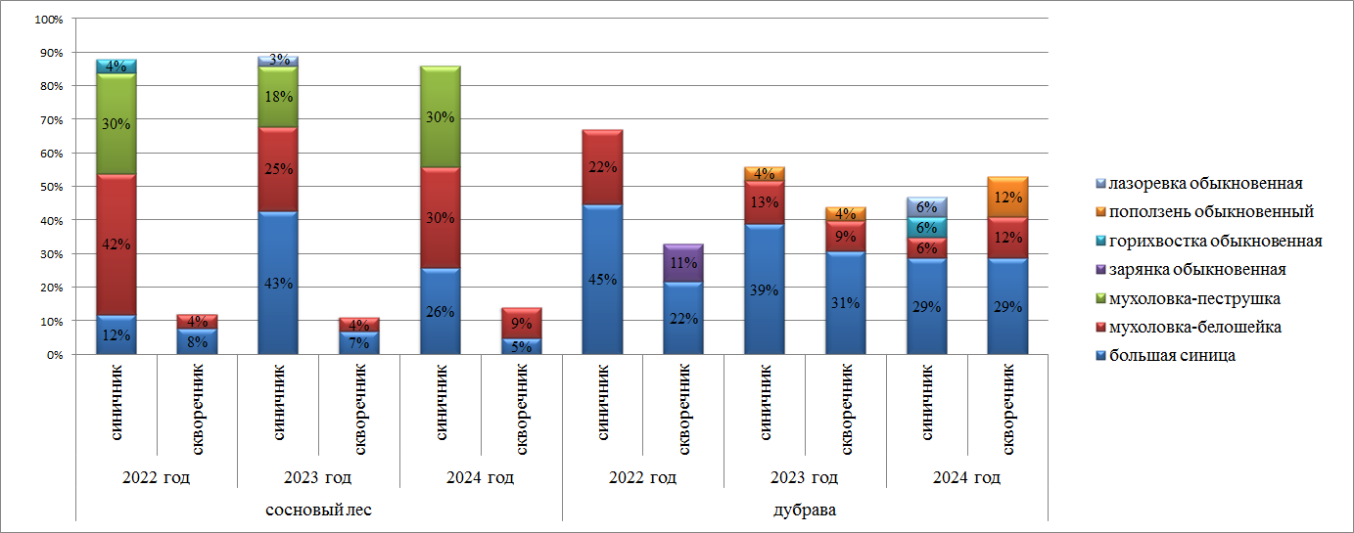
Рис. 9. Заселенность видами птиц гнездовий разных типов в разных биотопах
в исследуемые годы
Как показывает наше исследование, эффективность использования искусственных гнездовий на территории Хоперского заповедника повышается к 2023 году. Мы связываем это с тем, что ящичные гнездовья в первый год после размещения заселяются хуже. Снижение в 2024 году заселения гнездовий птицами на наш взгляд произошло по двум причинам.
Во-первых, апрель 2024 года был теплее, чем в другие годы исследования (по данным метеостанции заповедника средняя температура воздуха составила 14,7 ^{о}С; в 2023 г. – 9,9 ^{о}С; в 2022 г. – 11^{о}С). Это привело к более раннему пробуждению перепончатокрылых, в частности ос, шершней. В дубраве нами обнаружено до 9 гнездовий с гнездами этих насекомых (см. приложение, фото 12, 13). Это могло отпугнуть птиц-дуплогнездников.
Во-вторых, в сосняке часть гнездовий была повреждена дятлом – разбит леток. Дятлы могут разрушать гнезда других дуплогнездников, расширяя или разрушая их дупла. Обычно они расклевывают яйца, иногда вытаскивают из гнезд птенцов. Проявление хищничества связано с тем, что в холодное время года значительная часть дятлов переходит на потребление семян хвойных деревьев. В результате в летние месяцы дятлы компенсируют длительную белковую диету за счет интенсивного питания животной пищей [11]. Таким образом, на площадках с искусственными гнездовьями дятлы могут серьезно влиять на успешность размножения мелких дуплогнездников.
Заселенность гнездовий выше в сосновом лесу. В данном биотопе в 2022 и 2023 гг. фиксируются повторные кладки яиц птицами за сезон размножения. В 2024 году мы наблюдали здесь заселение одного и того же гнездовья разными видами дуплогнездников весной и летом. Увеличение численности птиц в сосняке будет способствовать сдерживанию роста популяций насекомых-вредителей. Ведь особенно часто вредители появляются именно на монокультурах из-за обилия корма для насекомых, питающихся за счет какого-нибудь одного вида деревьев. В дубраве в 2024 году впервые за все время исследования зафиксированы повторные кладки.
Выводы
1. Провели наблюдение за заселением птицами-дуплогнездниками искусственных гнездовий, проанализировали данные.
Наблюдение за заселением птицами-дуплогнездниками искусственных гнездовий проходило с апреля по июнь. В целом в 2024 году птицами было заселено 52% гнездовий. Данные по биотопам различаются - в сосновом лесу заселенность гнездовий составила 68%, в дубраве 41%.
В 2024 году нами зафиксировано 6 видов птиц-дуплогнездников, заселявших гнездовья. Это большая синица, мухоловка-белошейка, мухоловка-пеструшка, горихвостка, лазоревка и поползень обыкновенный.
В двух биотопах заповедника видовое соотношение птиц не одинаково. Так мухоловка-пеструшка отмечена нами в сосновом лесу, а горихвостка, лазоревка и поползень обыкновенный в дубраве.
В сосновом лесу гнездовья чаще заселяла мухоловка-белошейка, в дубраве большая синица. В большей степени были заселены синичники.
2. Сравнили полученные результаты с имеющимися данными за 2022 и 2023 годы.
В 2022 году общий процент заселения гнездовий был равен 60, в 2023 году - 70. То есть к 2024 году заселенность гнездовий резко снизилась. Заселенность гнездовий стабильно выше в сосновом лесу, чем в дубраве.
В предыдущие годы исследования в биотопах зафиксировано 5 видов птиц-дуплогнездников - в 2022 году большая синица, мухоловка-белошейка, мухоловка-пеструшка, зарянка и горихвостка обыкновенная; в 2023 году вместо горихвостки и зарянки были отмечены лазоревка и поползень обыкновенный. В 2024 году видовое разнообразие птиц больше.
По биотопам соотношение птиц такое же, как в 2024 году. Также чаще заселены синичники. Стоит отметить тенденцию снижения заселения синичников и увеличение заселения скворечников в дубраве с 2022 по 2024 гг.
В 2022 году в сосновом лесу гнездовья чаще заселяла мухоловка-белошейка, в 2023 – большая синица, в 2024 – снова мухоловка-белошейка. В дубраве за все время наблюдений гнездовья чаще заселены большой синицей.
За весь период исследования 3 вида птиц гнездились как в синичниках, так и в скворечниках, еще 3 вида предпочитали заселять синичники. Зарянка обыкновенная гнездилась в скворечниках.
3. Выявили изменения в эффективности использования искусственных гнездовий в разных биотопах Хоперского заповедника.
Наибольшая эффективность использования искусственных гнездовий на территории Хоперского заповедника зафиксирована в 2023 году. Скорее всего, это связно с тем фактом, что в первый год после размещения гнездовья заселяются хуже, чем в последующие годы.
В 2024 году заселение гнездовий птицами-дуплогнездниками снижается. На наш взгляд в дубраве это произошло из-за постройки в части гнездовий гнезд осами и шершнями, которые пробудились раньше из-за теплого апреля. В сосновом лесу часть гнездовий была повреждена дятлом, что, скорое всего, и повлияло на заселение гнездовий и успешность размножения мелких дуплогнездников. Также следует упомянуть, что часть гнезд в гнездовьях обоих биотопов были разорены предположительно лесной соней.
Заселенность гнездовий по-прежнему выше в сосновом лесу, что, видимо, связано с ограниченным количеством в сосняке естественных дупел.

Заключение
Изменения в заселении разными видами птиц гнездовий в двух биотопах заповедника связаны в первую очередь с их конкурентными отношениями друг с другом за места гнездования. Однако, как показывает наше исследование, на заселение птицами гнездовий могут сильно повлиять и другие факторы – как биотические, так и абиотические. Для дальнейшего изучения особенностей заселения искусственных гнездовий птицами-дуплогнездниками, более точной интерпретации полученных результатов наше исследование необходимо продолжить. Весной 2025 года мы планируем провести повторную работу.

Список литературы
1. Благосклонов К.Н. Охрана и привлечение птиц полезных в сельском хозяйстве. – М.: Государственное учебно-педагогическое издательство министерства просвещения, 1950. – 222 с.
2. Венгеров П.Д. Певчие птицы: путеводитель по Воронежскому заповеднику и сопредельным территориям. – Воронеж: «Научная книга», 2014. – 328 с.
3. Золотарев А.А. Видовой состав птиц Хоперского заповедника и сопредельных территорий. - Воронеж, 1989 г.
4. Казмалы И.В. Мониторинг заселения искусственных гнездовий птицами-дуплогнездниками в Хоперском заповеднике. – Новохоперск: личный архив, 2023. – 28 с.
5. Карпов Н.А. Библиографический указатель литературы и рукописей научных работ Хоперского государственного природного заповедника за 1936-2017 гг. - Воронеж: «Научная книга», 2017. - 184 с.
6. Промптов А.Н. Птицы в природе. Руководство для определения и изучения птиц в природных условиях. – М.: Государственное учебно-педагогическое издательство министерства просвещения, 1950. – 459 с.
7. Динамика использования искусственных гнездовий для привлечения птиц-дуплогнездников в Мордовском заповеднике им. П.Г. Смидовича. Тезисы к исследовательской работе [Электронный ресурс]. – Режим доступа: https://infourok.ru/tezisy-k-issledovatelskoj-rabote-6063651.html. - 04.04.2024 .
8. Дуплогнездники в наших лесах [Электронный ресурс]. – Режим доступа: https://vk.com/wall-148864964_372. – 10.03.2024.
9. Искусственный гнездовья [Электронный ресурс]. – Режим доступа: https://bio.1sept.ru/article.php?ID=200301208. - 09.02.2024.
10. ООПТ России – Хоперский заповедник [Электронный ресурс]. – Режим доступа: https://oopt.info/khoper/fauna.html. - 01.03.2024.
11. О разорении большим пестрым дятлом Dendrocopos major воробьиных птиц в искусственных гнездовьях в лесах Саратовского правобережья [Электронный ресурс]. – Режим доступа: https://cyberleninka.ru/article/n/o-razorenii-bolshim-pyostrym-dyatlom-dendrocopos-major-gnyozd-vorobinyh-ptits-v-iskusstvennyh-gnezdovyah-v-lesah-saratovskogo/viewer. - 17.07.2024.
12. Хоперский заповедник. Климат [Электронный ресурс]. – Режим доступа: https://hoperzap.ru/climate. - 15.02.2024.
13. Хоперский заповедник. Ландшафт [Электронный ресурс]. – Режим доступа: https://hoperzap.ru/landscape. - 20.02.2024.
14. Хоперский заповедник. Фауна [Электронный ресурс]. – Режим доступа: https://hoperzap.ru/fauna. - 15.01.2024 .

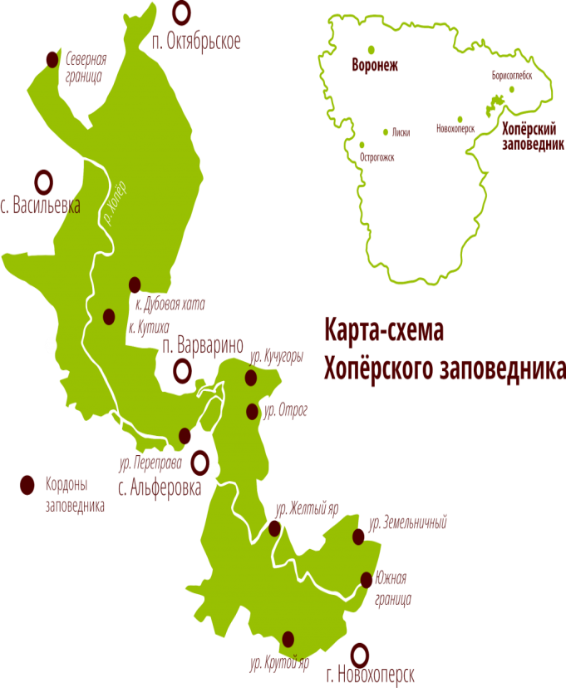
Приложение

Рис.1. Карта-схема территории Хоперского заповедника

Таблица 1.
Типы и внутренние размеры искусственных гнездовий (в сантиметрах)
Название | Размер дна или диаметр (Д) | Высота | Размер летка (Д) | Какие птицы заселяют
Скворечник | от 12×12  до 15×15 | 28-35 | 4,7-5,0 | Скворец, большая синица
Синичник | 10×10 | 22 | 3,0-4,5 | Мухоловка-пеструшка, горихвостка, полевой воробей, домовый воробей, большая синица
Полудуплянка | 12×12 | 12 | 5,0 | Серая мухоловка, реже – горихвостка, белая трясогузка
Ящик | 15×40 | 15 | 3,5 | Стриж, белая трясогузка, воробьи
Дуплянка-скворечник | Д – 12-15 | 28 | 4,7 | Скворец, большая синица
Дуплянка-синичник | Д – 10-12 | 22 | 3,2-3,5 | Большая синица, пеструшка, горихвостка, поползень, вертишейка
Дуплянка-сучок | Д – 7-9 | 20 | 3,2 | Гаичка, хохлатая синица, мухоловка-пеструшка
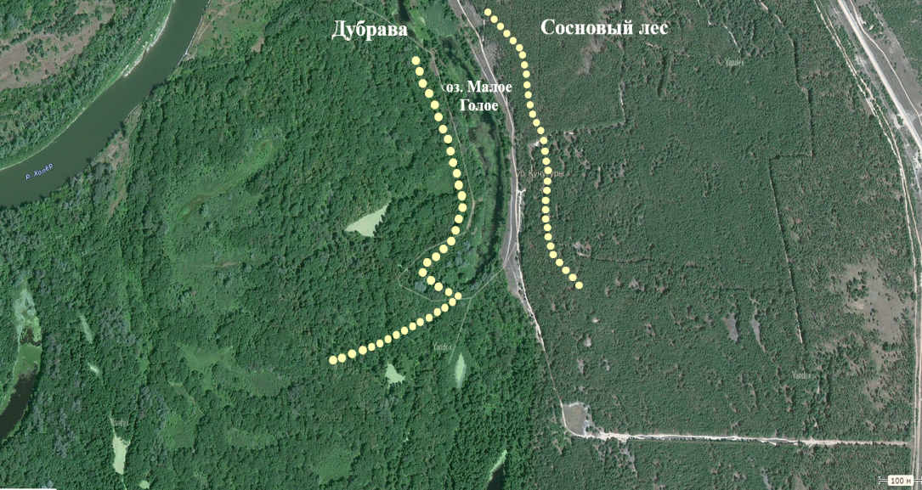

Рис. 2. Примерное расположение двух линий искусственных гнездовий
на территории разных биотопов Хоперского заповедника
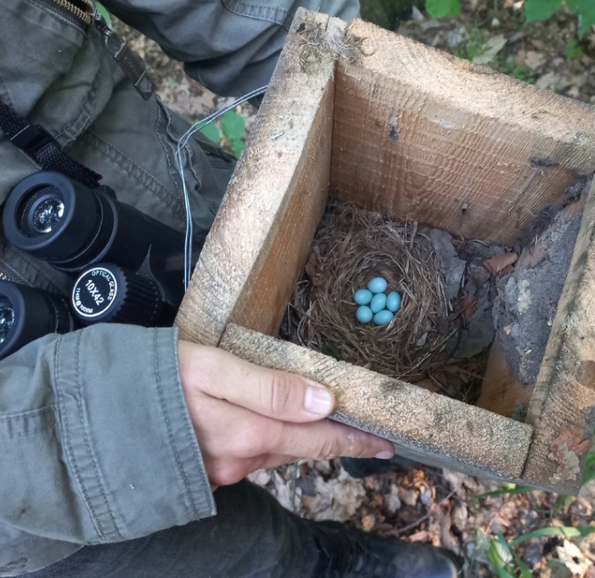
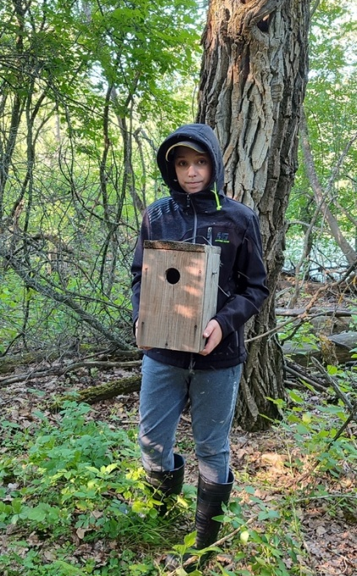

Фото 1, 2. Проверка гнездовий

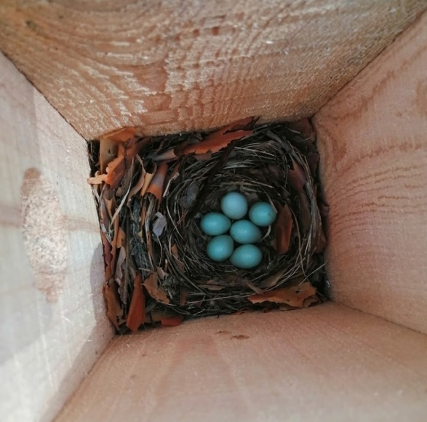
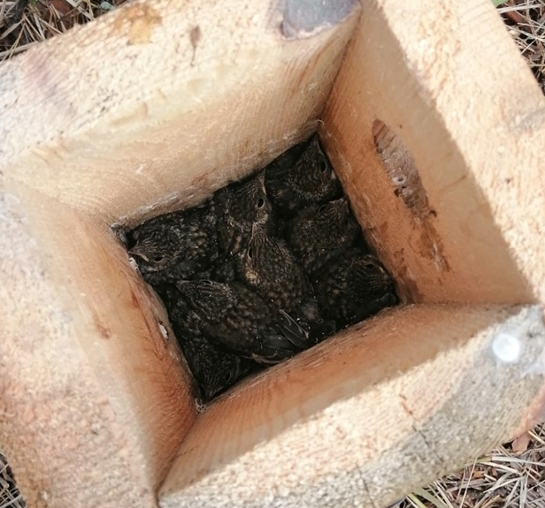
Фото 3. Мухоловка-белошейка Фото 4. Мухоловка-пеструшка

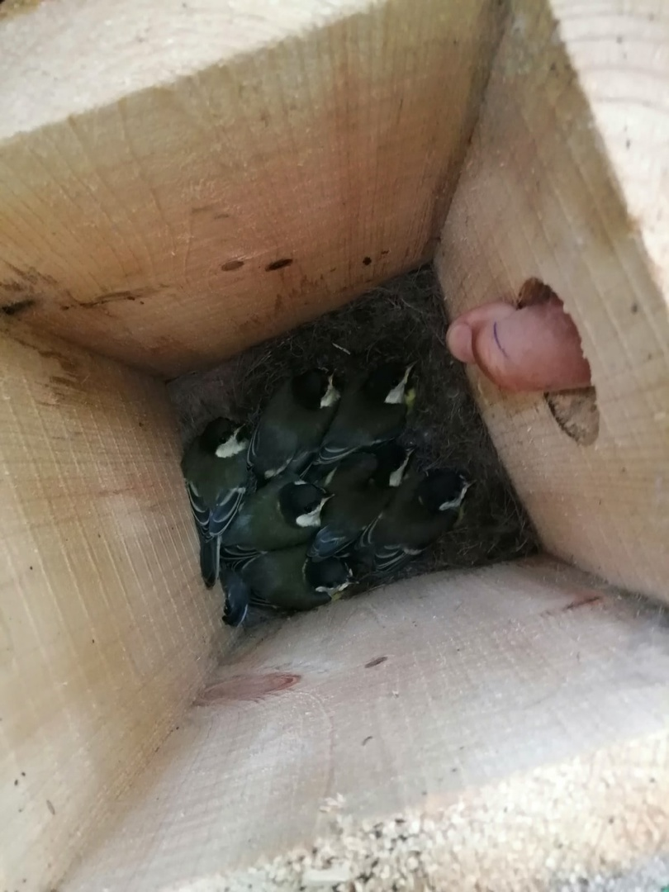
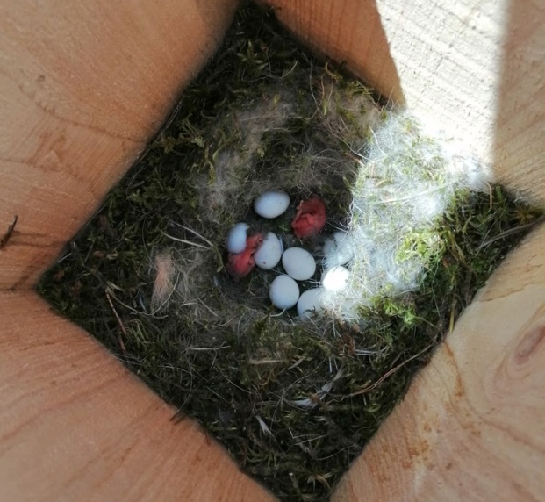
Фото 5,6. Большая синица
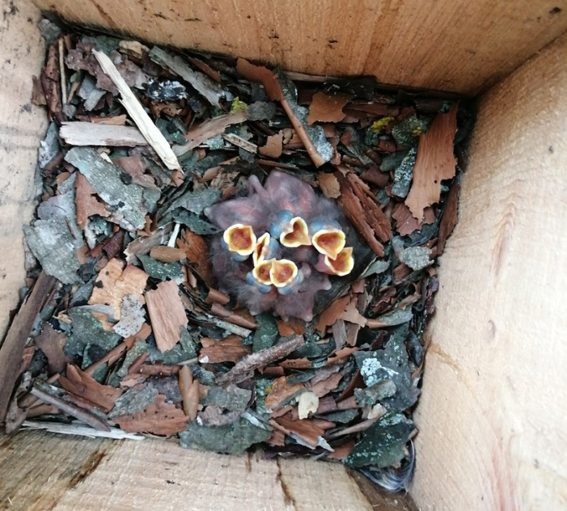
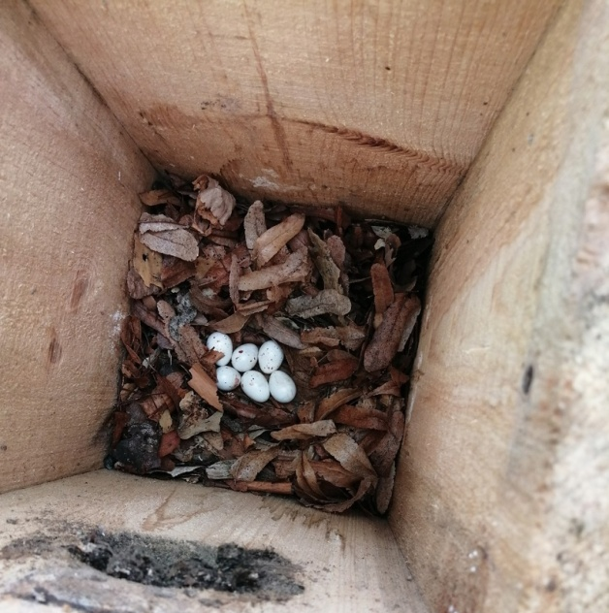
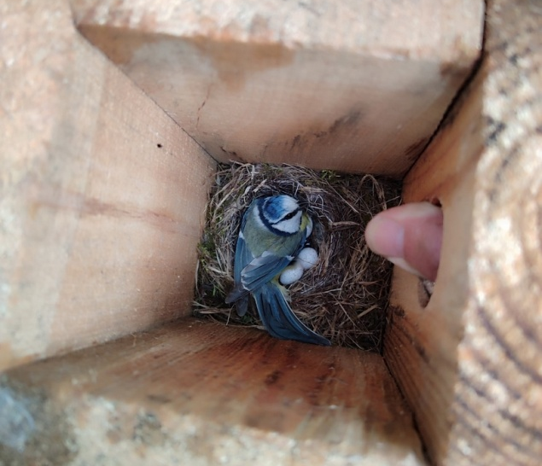
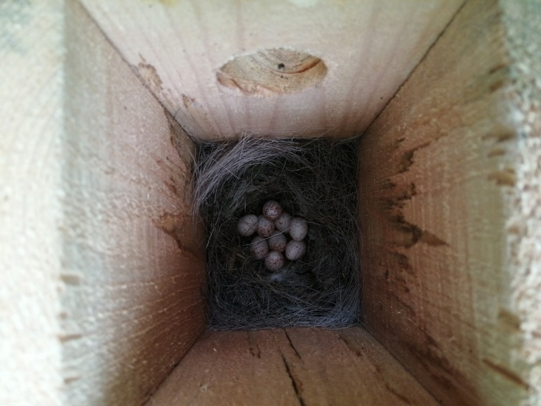
Фото 7, 8. Поползень обыкновенный
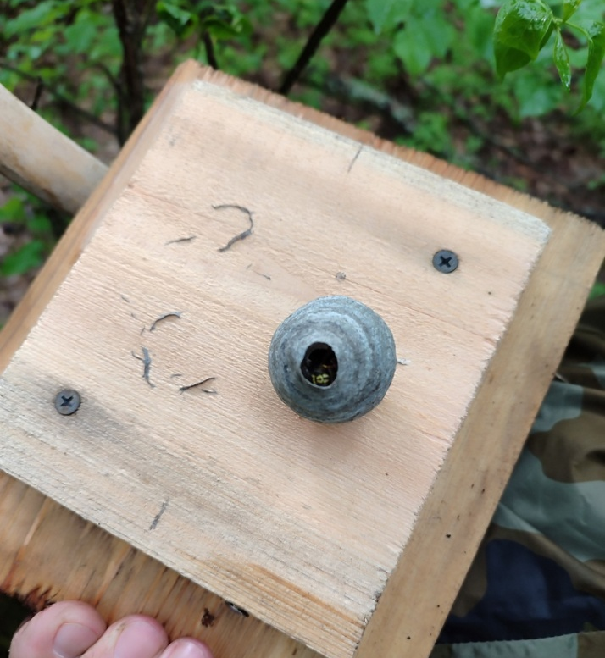
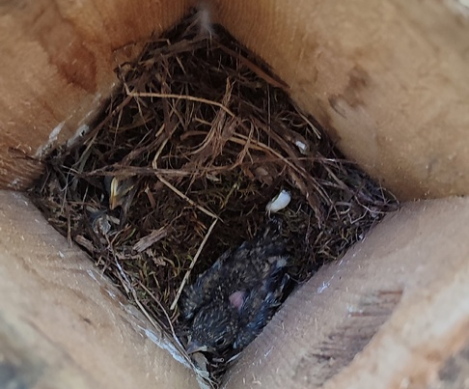
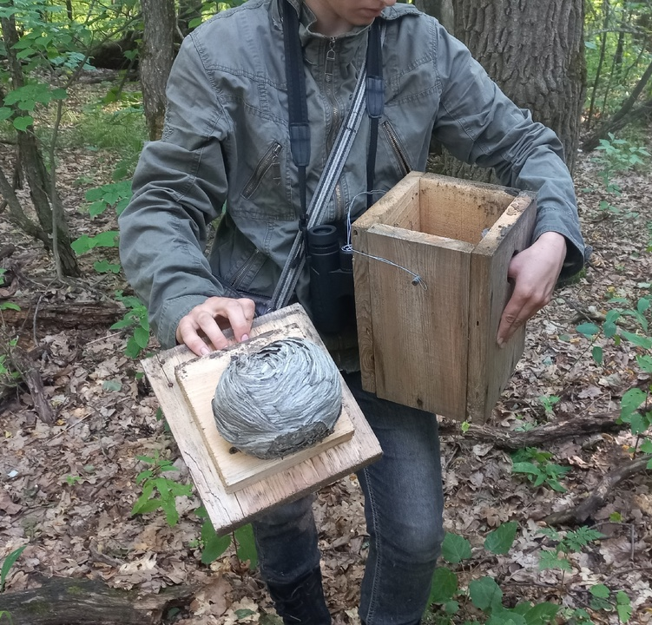
Фото 9, 10. Лазоревка обыкновенная
Фото 11. Горихвостка обыкновенная Фото 12, 13. Гнезда ос и шершня в гнездовьях

Таблица 2.
Заселенность искусственных гнездовий в сосновом лесу
№ п/п | Тип гнездовья | 2022 год |  | 2023 год |  | 2024 год
№ п/п | Тип гнездовья | Заселенность | Примечание | Заселенность | Примечание | Заселенность | Примечание
1 | синичник | мухоловка-белошейка | 7 птенцов, возраст около 14 дней | большая синица | 12 яиц | большая синица (весна),  мухоловка-белошейка (лето) | 10 яиц  7 птенцов, возраст около 10 дней
2 | скворечник | не заселен | - | не заселен | - | большая синица | 7 яиц
3 | синичник | мухоловка-пеструшка | птенцы вылетели | большая синица | 10 яиц | большая синица | 10 яиц
4 | синичник | большая синица | птенцы вылетели/ вторая кладка 9 яиц | большая синица | 9 птенцов, возраст около 5 дней | большая синица | 11 яиц
5 | синичник | не заселен | - | не заселен | - | мухоловка-пеструшка | 8 яиц
6 | синичник | не заселен | - | большая синица | 10 яиц | не заселен | разоренное гнездо мухоловки-пеструшки; леток поврежден дятлом
7 | синичник | мухоловка-белошейка | 3 птенца на вылете | мухоловка-белошейка | 3 птенца, возраст около 4 дней | не заселен | разоренное гнездо мухоловки-пеструшки; леток поврежден дятлом
8 | синичник | мухоловка-белошейка | 1 яйцо | большая синица | 11 яиц | мухоловка-белошейка | 3 яйца
9 | синичник | мухоловка-белошейка | 4 птенца, возраст около 6 дней | мухоловка-белошейка | 4 птенца, возраст около 8 дней | не заселен | разоренное гнездо мухоловки-пеструшки;
10 | синичник | мухоловка-белошейка | 4 птенца, возраст около 12 дней | мухоловка-белошейка | 4 яйца | большая синица | 9 яиц; летом гнездо разорено
11 | синичник | мухоловка-пеструшка | 4 птенца, возраст около 14 дней | мухоловка-пеструшка | 4 яйца, 1 только вылупившийся птенец | не заселен | разоренное гнездо мухоловки-белошейки
12 | скворечник | большая синица | 8 яиц, 1 только вылупившийся птенец | большая синица | 5 яиц, кладка неполная | мухоловка-белошейка | 5 яиц
13 | скворечник | большая синица | 7 птенцов на вылете/ вторая кладка 11 яиц | большая синица | птенцы вылетели/ вторая кладка 10 яиц | не заселен | -
14 | синичник | мухоловка-пеструшка | 5 птенцов, возраст около 12 дней | мухоловка-пеструшка | 5 яиц | не заселен | -
15 | синичник | не заселен | - | большая синица | птенцы вылетели | мухоловка-белошейка | 6 птенцов, возраст около 6 дней
16 | синичник | мухоловка-белошейка | 4 птенца, возраст около 5 дней; погибли; наличие жуков-мертвоедов | мухоловка-белошейка | 4 яйца, 1 только вылупившийся птенец | мухоловка-белошейка | 6 яиц
17 | синичник | большая синица | птенцы вылетели | большая синица | 8 птенцов, возраст около 12 дней | не заселен | разоренное гнездо мухоловки-пеструшки
18 | синичник | мухоловка-пеструшка | 6 яиц; гнездо брошено | мухоловка-пеструшка | 4 яйца | не заселен | -
19 | синичник | большая синица | птенцы вылетели | большая синица | 9 яиц, 1 только вылупившийся птенец | мухоловка-пеструшка | птенцы вылетели
20 | синичник | мухоловка-пеструшка | птенцы вылетели | большая синица | 12 яиц | мухоловка-белошейка | 8 птенцов, возраст около 4 дней
21 | синичник | горихвостка обыкновенная | 9 птенцов на вылете | большая синица | 10 яиц | мухоловка-пеструшка | леток поврежден дятлом
22 | синичник | мухоловка-пеструшка | птенцы вылетели | мухоловка-пеструшка | 4 яйца | мухоловка-пеструшка | птенцы вылетели
23 | синичник | мухоловка-пеструшка | птенцы вылетели | мухоловка-пеструшка | птенцы вылетели | мухоловка-белошейка | птенцы вылетели
24 | синичник | мухоловка-белошейка | птенцы были съедены хищниками | большая синица | 6 яиц; гнездо брошено | большая синица | 6 птенцов, возраст около 4 дней; вторая кладка
25 | синичник | мухоловка-белошейка | птенцы вылетели | мухоловка-белошейка | 3 птенца на вылете | мухоловка-белошейка | птенцы вылетели
26 | синичник | мухоловка-белошейка | птенцы были съедены хищниками | мухоловка-белошейка | 4 птенца, возраст около 6 дней | не заселен | -
27 | скворечник | мухоловка-белошейка | птенцы вылетели | мухоловка-белошейка | 4 яйца | мухоловка-белошейка | птенцы вылетели
28 | синичник | мухоловка-белошейка | 6 птенцов, возраст около 9 дней | мухоловка-белошейка | 1 яйцо | большая синица (весна),  мухоловка-пеструшка (лето) | 10 яиц  6 яиц
29 | синичник | не заселен | - | не заселен | - | не заселен | леток поврежден дятлом
30 | синичник | мухоловка-белошейка | 6 птенцов, возраст около 10 дней | большая синица | 12 яиц | мухоловка-пеструшка | птенцы вылетели
31 | синичник | мухоловка-пеструшка | 1 птенец, возраст около 9 дней | лазоревка обыкновенная | 8 яиц | мухоловка-пеструшка | 2 мертвых птенца

Таблица 3.
Заселенность искусственных гнездовий в дубраве
№ п/п | Тип гнездовья | 2022 год |  | 2023 год |  | 2024 год
№ п/п | Тип гнездовья | Заселенность | Примечание | Заселенность | Примечание | Заселенность | Примечание
1 | скворечник | большая синица | 6 птенцов, возраст около 10 дней | большая синица | 8 птенцов, возраст около 7 дней | мухоловка-белошейка | 6 яиц
2 | синичник | большая синица | 3 яйца; гнездо брошено | не заселен | - | большая синица | гнездо разорено
3 | синичник | не заселен | - | большая синица | 9 птенцов, возраст около 5 дней | большая синица | 7 яиц, вторая кладка
4 | скворечник | большая синица | птенцы вылетели | большая синица | 12 яиц | не заселен | -
5 | синичник | не заселен | - | не заселен | - | не заселен | -
6 | скворечник | не заселен | - | большая синица | 10 яиц | не заселен | -
7 | скворечник | не заселен | - | не заселен | - | поползень обыкновенный | 6 птенцов
8 | синичник | большая синица | птенцы вылетели | большая синица | птенцы вылетели | не заселен | -
9 | синичник | не заселен | - | не заселен | - | не заселен | -
10 | скворечник | не заселен | - | не заселен | - | поползень обыкновенный | птенцы вылетели
11 | синичник | большая синица | птенцы вылетели | большая синица | 4 яйца, кладка неполная | мухоловка-белошейка | гнездо разорено
12 | синичник | не заселен | - | не заселен | - | не заселен | -
13 | синичник | не заселен | - | большая синица | 8 яиц | не заселен | -
14 | скворечник | не заселен | - | не заселен | - | большая синица | 11 яиц
15 | синичник | не заселен | - | не заселен | - | не заселен | -
16 | скворечник | большая синица | птенцы были съедены хищниками | большая синица | 11 яиц | не заселен | -
17 | синичник | мухоловка-белошейка | птенцы вылетели | мухоловка-белошейка | 5 яиц | большая синица | 12 яиц
18 | скворечник | не заселен | - | не заселен | - | большая синица | 8 яиц, вторая кладка
19 | синичник | большая синица | птенцы вылетели | большая синица | 7 птенцов, возраст около 5 дней | не заселен | -
20 | скворечник | не заселен | - | не заселен | - | не заселен | в гнездовье гнездо шершня
21 | синичник | не заселен | - | поползень обыкновенный | 8 птенцов, возраст около 4 дней | не заселен | в гнездовье осиное гнездо
22 | скворечник | не заселен | - | не заселен | - | не заселен | -
23 | синичник | большая синица | птенцы вылетели | большая синица | 10 яиц | не заселен | в гнездовье осиное гнездо
24 | синичник | большая синица | птенцы вылетели | не заселен | - | не заселен | в гнездовье осиное гнездо
25 | синичник | большая синица | 5 птенцов, возраст около 5 дней | большая синица | 5 яиц, кладка неполная | не заселен | -
26 | синичник | мухоловка-белошейка | птенцы вылетели | мухоловка-белошейка | 4 яйца | не заселен | -
27 | скворечник | не заселен | - | не заселен | - | большая синица | 7 птенцов, возраст около 10 дней, вторая кладка
28 | синичник | не заселен | - | большая синица | 8 яиц, кладка неполная | лазоревка обыкновенная | 11 яиц
29 | синичник | большая синица | 5 яиц; гнездо брошено | не заселен | - | не заселен | в гнездовье осиное гнездо
30 | скворечник | большая синица | 7 птенцов, возраст около 10 дней | поползень обыкновенный | 6 яиц | мухоловка-белошейка | 6 яиц
31 | синичник | не заселен | - | не заселен | - | большая синица | кладка съедена
32 | синичник | мухоловка-белошейка | птенцы вылетели | мухоловка-белошейка | птенцы вылетели | горихвостка обыкновенная | 1 птенец, возраст около 8 дней
33 | скворечник | не заселен | - | не заселен | - | не заселен | -
34 | скворечник | зарянка обыкновенная | птенцы вылетели | большая синица | 9 яиц | не заселен | -
35 | скворечник | зарянка обыкновенная | птенцы вылетели | большая синица | 11 яиц | не заселен | в гнездовье осиное гнездо
36 | синичник | мухоловка-белошейка | 2 яйца; гнездо брошено | не заселен | - | большая синица | кладка съедена
37 | синичник | не заселен | - | большая синица | 6 птенцов, возраст около 8 дней | не заселен | -
38 | скворечник | не заселен | - | мухоловка-белошейка | птенцы вылетели | не заселен | в гнездовье осиное гнездо
39 | скворечник | не заселен | - | не заселен | - | большая синица | 6 яиц, вторая кладка
40 | скворечник | не заселен | - | большая синица | 10 яиц | не заселен | в гнездовье осиное гнездо
41 | скворечник | не заселен | - | не заселен | - | большая синица | 7 яиц, вторая кладка
42 | скворечник | не заселен | - | мухоловка-белошейка | 4 птенца, возраст около 10 дней | не заселен | в гнездовье осиное гнездо

